綦江区传染病及突发公共卫生事件

报告和处理指南

一、服务对象

辖区内服务人口。

二、服务内容

（一）传染病疫情和突发公共卫生事件风险管理

在疾病预防控制机构和其他专业机构指导下，乡镇卫生院、村卫生室和社区卫生服务中心（站）协助开展传染病疫情和突发公共卫生事件风险排查、收集和提供风险信息，参与风险评估和应急预案制（修）订。突发公共卫生事件是指突然发生，造成或者可能造成社会公众健康严重损害的重大传染病疫情、群体性不明原因疾病、重大食物和职业中毒以及其他严重影响公众健康的事件。

（二）传染病和突发公共卫生事件的发现、登记

乡镇卫生院、村卫生室和社区卫生服务中心（站）应规范填写分诊记录、门诊日志、入/出院登记本、X线检查和实验室检测结果登记本或由电子病历、电子健康档案自动生成规范的分诊记录、门诊日志、入/出院登记、检测检验和放射登记。首诊医生在诊疗过程中发现传染病患者及疑似患者后，按要求填写《中华人民共和国传染病报告卡》或通过电子病历、电子健康档案自动抽取符合交换文档标准的电子传染病报告卡；如发现或怀疑为突发公共卫生事件时，按要求填写《突发公共卫生事件相关信息报告卡》。

（三）传染病和突发公共卫生事件相关信息报告

**1.报告程序与方式。**具备网络直报条件的机构，在规定时间内进行传染病和/或突发公共卫生事件相关信息的网络直报；暂无网络直报条件的医疗机构，在规定的时限内将传染病报告卡信息报告至属地具备网络直报条件的乡镇卫生院、城市社区卫生服务中心或县级疾病预防控制中心进行网络报告，对报出的报告卡进行登记，同时传真或寄送传染病报告卡至代报单位。

**2.报告时限。**发现甲类传染病、按甲类管理的乙类传染病、突发原因不明的传染病、新发传染病以及发现传染病暴发、流行时，应按有关要求于2小时内报告。发现其他乙、丙类传染病患者、疑似患者和规定报告的传染病病原携带者，应于24小时内报告。

**3.订正报告和补报。**发现报告错误，或报告病例转归或诊断情况发生变化时，应及时对《传染病报告卡》和/或《突发公共卫生事件相关信息报告卡》等进行订正；对漏报的传染病病例和突发公共卫生事件，应及时进行补报。

（四）传染病和突发公共卫生事件的处理

**1.病人医疗救治和管理。**按照有关规范要求，对传染病患者、疑似患者采取隔离、医学观察等措施，对突发公共卫生事件伤者进行急救，及时转诊，书写医学记录及其他有关资料并妥善保管，尤其是要按规定做好个人防护和感染控制，严防疫情传播。

**2.传染病密切接触者和健康危害暴露人员的管理。**协助开展传染病接触者或其他健康危害暴露人员的追踪、查找，对集中或居家医学观察者提供必要的基本医疗和预防服务。

**3.流行病学调查。**协助对本辖区病人、疑似患者和突发公共卫生事件开展流行病学调查，收集和提供病人、密切接触者、其他健康危害暴露人员的相关信息。

**4.疫点疫区处理。**做好医疗机构内现场控制、消毒隔离、个人防护、医疗垃圾和污水的处理工作。协助对被污染的场所进行卫生处理，开展杀虫、灭鼠等工作。

**5.应急接种和预防性服药。**协助开展应急接种、预防性服药、应急药品和防护用品分发等工作，并提供指导。

**6.宣传教育。**根据辖区传染病和突发公共卫生事件的性质和特点，开展相关知识技能和法律法规的宣传教育。

（五）协助上级专业防治机构做好结核病和艾滋病患者的宣传、指导服务以及非住院病人的治疗管理工作，相关技术要求参照有关规定。

三、服务流程

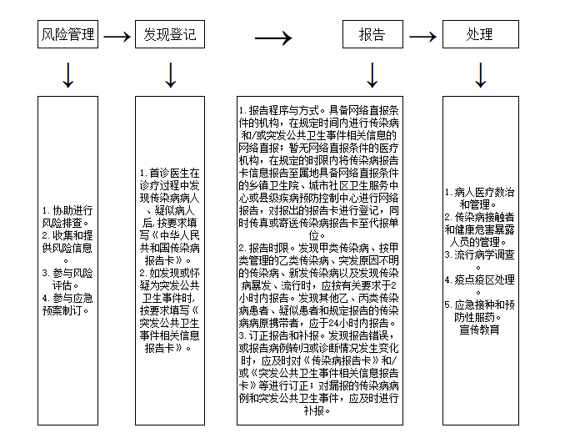

四、服务要求

（一）乡镇卫生院、村卫生室和社区卫生服务中心（站）应按照《中华人民共和国传染病防治法》《突发公共卫生事件应急条例》《国家突发公共卫生事件应急预案》等法律法规要求，建立健全传染病和突发公共卫生事件报告管理制度，协助开展传染病和突发公共卫生事件的报告和处置。

（二）乡镇卫生院、村卫生室和社区卫生服务中心（站）要配备专（兼）职人员负责传染病疫情及突发公共卫生报告管理工作，定期对工作人员进行相关知识和技能的培训。

（三）乡镇卫生院、村卫生室和社区卫生服务中心（站）要做好相关服务记录，《传染病报告卡》和《突发公共卫生事件相关信息报告卡》应至少保留3年。

五、法律法规和政策文件

《中华人民共和国传染病防治法》

《突发公共卫生事件应急条例》

《国家突发公共卫生事件应急预案》

《国家基本公共卫生服务规范（第三版）》（国卫基层发〔2017〕13号）

六、服务机构信息

辖区内各镇卫生院、社区卫生服务中心，綦江区人民医院等项目实施机构。

服务时间：周一至周五，上午8点至18点

|  |  |  |  |  |
| --- | --- | --- | --- | --- |
| 序号 | 单位 | 单位地址 | 咨询电话 | 备注 |
| 1 | 区人民医院 | 古南街道沱湾支路54号 | 48655931 |  |
| 2 | 区中医院 | 通惠街道惠登路69号 | 48652487 |  |
| 3 | 区妇幼保健院 | 通惠街道通惠大道71号 | 48305382 |  |
| 4 | 文龙街道社区卫生服务中心 | 文龙街道大石路22号 | 48614370 |  |
| 5 | 古南街道社区卫生服务中心 | 古南街道百步梯文昌巷 | 48652277 |  |
| 6 | 三江街道社区卫生服务中心 | 三江街道雷园支路3号 | 48201768 |  |
| 7 | 新盛街道社区卫生服务中心 | 新盛街道老街场上 | 48240117 |  |
| 8 | 通惠街道社区卫生服务中心 | 通惠街道惠滨二路47号附4号（通惠老街） | 48622561 |  |
| 9 | 石角镇中心卫生院 | 石角镇新街38号 | 61270309 |  |
| 10 | 赶水镇中心卫生院 | 赶水镇胜利路83号 | 81713020 |  |
| 11 | 东溪镇中心卫生院 | 东溪镇水口寺31号附2号 | 48752833 |  |
| 12 | 郭扶镇中心卫生院 | 郭扶镇交通路53号 | 48430037 |  |
| 13 | 永新镇中心卫生院 | 永新镇望场村道开门社 | 48461275 |  |
| 14 | 安稳镇卫生院 | 安稳镇明月路82号 | 48826292 |  |
| 15 | 打通镇卫生院 | 打通镇凤台庄社区楼上2楼 | 48706669 |  |
| 16 | 篆塘镇卫生院 | 篆塘镇篆南街54号 | 48229280 |  |
| 17 | 扶欢镇卫生院 | 扶欢镇高滩岩璐68号 | 48792953 |  |
| 18 | 石壕镇中心卫生院 | 石壕镇镇新建路9号 | 48740030 |  |
| 19 | 隆盛镇中心卫生院 | 隆盛镇隆盛社区兴隆街1号 | 48481885 |  |
| 20 | 三角镇中心卫生院 | 三角镇向阳街6号 | 48401281 |  |
| 21 | 永城镇卫生院 | 永城镇永城北路37号 | 48489053 |  |
| 22 | 丁山镇卫生院 | 丁山镇农贸市场 | 48757393 |  |
| 23 | 横山镇卫生院 | 横山镇回新路78号 | 48207106 |  |
| 24 | 中峰镇卫生院 | 中峰镇龙山新苑1单元1-1 | 48469828 |  |
| 25 | 石角镇蒲河卫生院 | 石角镇蒲河正街23号 | 48225280 |  |
| 26 | 三角镇乐兴卫生院 | 三角镇乐兴街1号 | 48409001 |  |

七、举报投诉电话

区卫生健康委举报投诉电话：023-85895082。